14-12-2011 SORTIDA AL TEATRE VICTÒRIA DE BARCELONA
3r.- 4t. d’ESO i 1r.- 2n. de Batxillerat
COP DE ROCK! El musical de rock en català
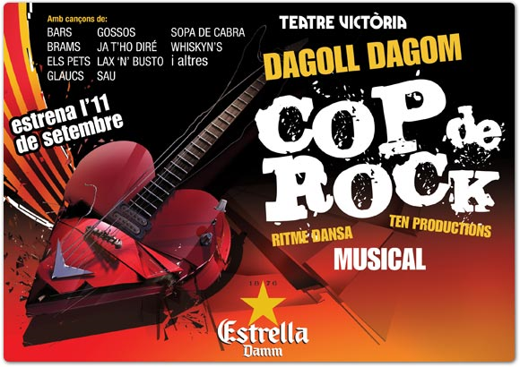
Presentació: Si el rock català torna a estar de moda és pel mateix motiu pel qual va esclatar fa vint anys: les cançons van arribar al cor del poble.
El rock català busca la seva ànima i la seva arrel en les estètiques rockeres angleses i americanes sense renunciar mai a una forta consciència de la pròpia cultura i la pròpia llengua.
COP DE ROCK! recull, en dues parts, la banda sonora del nostre país des dels orígens de l'anomenat Rock Català. Sopa de Cabra, Sau, Els Pets, Lax’nBusto i Gossos entre molts altres seran banda sonora d’aquest musical que recorre, a través del seus protagonistes i les seves cançons, la història del nostre rock català.
‘Cop de Rock’ repassa la història del rock català, però també tracta temes com les segones oportunitats o els amors i desamors.
Preu de la sortida: 33,10 €
Compte d’activitats de l’INS: 2100-0159-70-0200093467
HORARI DE LA SORTIDA:
9:00 Sortida des de l’Institut.
13:00 Hora prevista d’arribada a Barcelona. Visita al mercat de Sta. Llúcia, a la Plaça de la catedral.
14:00 Dinar.
15:30 Trobada del grup sencer i passejada fins al Teatre Victòria.
17:00 a 19:40 Musical Cop de rock!
20:00 Sortida cap a Pont de Suert.
Es farà una petita aturada durant el camí per sopar.
00:30 Hora prevista d’arribada a l’Institut.
IMPORTANT: CAL QUE CADA ALUMNE S’EMPORTI ESMORZAR, DINAR, BERENAR I SOPAR.

